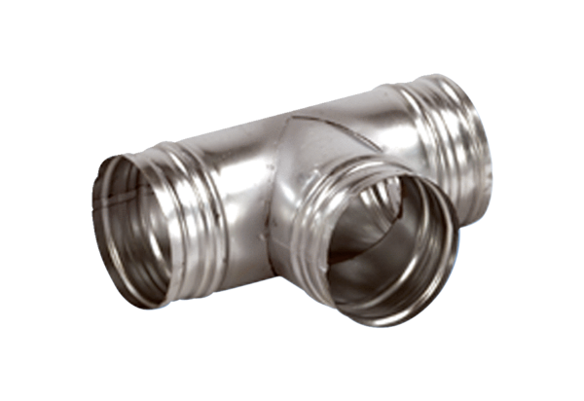Деталь ответвления 90° AB 180-200Комплект поставки: 1 штукАссортимент: К
Номер артикула: 0055.0380Изготовитель: MAICO

